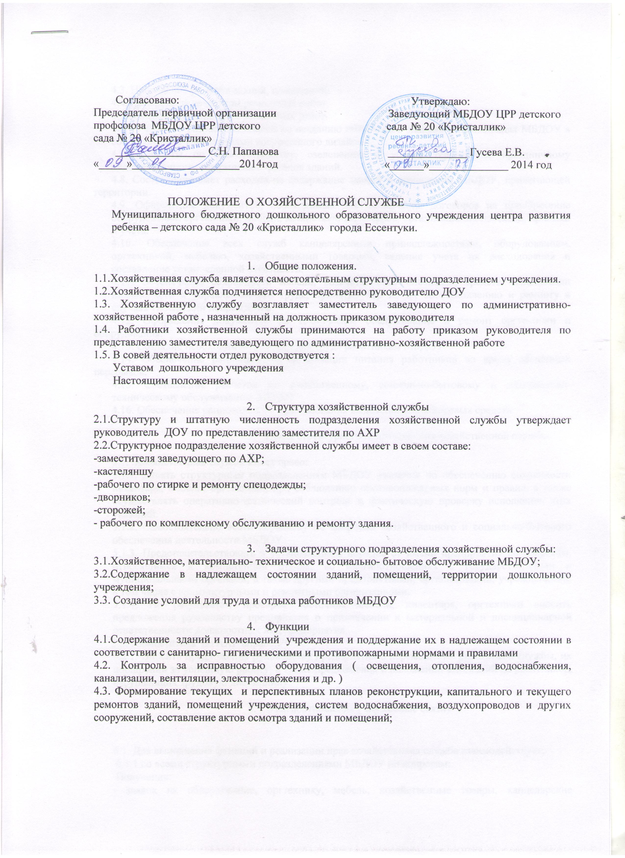

4.3. Проведение ремонта зданий, помещений.

4.4. Контроль за качеством ремонтных работ.

4.5.Приемка выполненных ремонтных работ.

4.6. Участие в разработке планов по созданию интерьера в зданиях и помещениях МБДОУ в соответствии с требованиями современного дизайна.

4.7. Работы по благоустройству, озеленению и уборке территории, праздничному художественному оформлению фасадов зданий.

4.8. Составление смет расходов на содержание зданий и помещений МБДОУ, прилегающей территории.

4.9. Оформление документов, необходимых для заключения договоров на приобретение оборудования, оргтехники, мебели, хозяйственных товаров, организация их поставки, приемки и учета.

4.10. Обеспечение всех служб канцелярскими принадлежностями, оборудованием, оргтехникой, мебелью, хозяйственными товарами, ведение учета их расходования и составление установленной отчетности.

4.11. Обеспечение сохранности мебели, хозяйственного инвентаря, средств механизации инженерного и управленческого труда, принятие мер по их восстановлению и ремонту в случаях гибели или повреждения.

4.12. Оформление документов на техническое обслуживание и ремонт оргтехники и оборудования.

4.13. Создание необходимых условий для труда работникам МБДОУ

4.14. Обеспечение рациональной организации питания работников во время обеденных перерывов.

4.15. Составление расчетов по хозяйственному, социально-бытовому и материально-техническому обслуживанию МБДОУ

4.16. Обеспечение рационального использования выделенных финансовых средств.

1. Права структурного подразделения хозяйственной службы.

5.1. Хозяйственная служба имеет право:

5.1.1. Давать структурным подразделениям МБДОУ указания по обеспечению сохранности инвентаря, мебели, оргтехники, пр., соблюдению противопожарных норм и правил, а также осуществлять оперативно-технический контроль и фактическую проверку исполнения этих указаний.

5.1.2. Самостоятельно вести переписку по вопросам хозяйственного и социально-бытового обеспечения деятельности МБДОУ.

5.1.3. Представительствовать в установленном порядке от имени предприятия по вопросам, относящимся к компетенции отдела, во взаимоотношениях с государственными и муниципальными органами, а также другими предприятиями, организациями, учреждениями, в том числе с архитектурными и ремонтными организациями.

5.1.4. По результатам проверок состояния мебели, инвентаря, оргтехники вносить предложения руководству предприятия о привлечении к материальной и дисциплинарной ответственности должностных лиц предприятия.

5.2. . Заместитель по АХР вправе:

5.2.1. Вносить предложения руководству предприятия о перемещении работников службы, их поощрении за успешную работу, а также предложения о наложении взысканий на работников, нарушающих трудовую дисциплину.

1. Взаимоотношения ( служебные связи)

6.1. Для выполнения функций и реализации прав хозяйственная служба взаимодействует:

6.1.1.со всеми структурными подразделениями МБДОУ по вопросам:

Получения:

- заявок на оборудование, оргтехнику, мебель, хозяйственные товары, канцелярские принадлежности, пр.

- заявок на хозяйственное и социально-бытовое обслуживание работников;

- разъяснений о причинах порчи мебели, инвентаря, оргтехники;

Предоставления:

- планов текущего и капитального ремонта помещений, занимаемых подразделениями;

- графиков технического осмотра и обслуживания оргтехники специалистами организаций, с которыми заключены договоры о техническом обслуживании;

6.1.2. С бухгалтерией по вопросам:

Получения:

- нормативов расходов на содержание зданий и помещений предприятия, прилегающей территории;

- разъяснений по учету оборудования, оргтехники, мебели, хозяйственных товаров, канцелярских принадлежностей;

- разъяснений по списанию основных средств МБДОУ

Предоставления:

- смет расходов на содержание зданий и помещений предприятия, прилегающей территории;

- расчетов по хозяйственному, социально-бытовому и материально-техническому обслуживанию предприятия;

- отчетов о расходовании средств, выделенных на хозяйственное, социально-бытовое и материально-техническое обслуживание МБДОУ

6.1.3. С руководителем

Получения:

- штатного расписания;

- разъяснений действующего законодательства и порядка его применения;

- анализа изменений и дополнений административного и гражданского законодательства;

Предоставления:

- отчетов о приме на работу новых сотрудников МБДОУ

- проектов договоров на приобретение оборудования, оргтехники, мебели, хозяйственных товаров для правовой экспертизы и визирования;

- заявок на поиск необходимых нормативно-правовых документов и на разъяснение действующего законодательства;

1. Ответственность

7.1. Ответственность за надлежащее и своевременное выполнение хозяйственной службой функций, предусмотренных настоящим положением, несет зам по АХР

7.2. На Заместителя по АХР возлагается персональная ответственность за:

7.2.1. Организацию деятельности сотрудников по выполнению задач и функций, возложенных на хозяйственную службу

7.2.2. Организацию оперативной и качественной подготовки документов, их исполнения, ведение делопроизводства в соответствии с действующими правилами и инструкциями.

7.2.3.Своевременность и качество исполнения заявок структурных подразделений МБДОУ.

7.2.4. Хозяйственное ведение дел, сохранность собственности, соблюдение финансовой и сметной дисциплины предприятия.

7.2.5. Соблюдение сотрудниками хозяйственной службы трудовой и производственной дисциплины.

7.3. Ответственность сотрудников хозяйственной службы устанавливается их должностными инструкциями.

|  |  |  |  |  |  |  |
| --- | --- | --- | --- | --- | --- | --- |
|  | | |  |  |  |  |
| Зам по АХР: | | |  |  |  | Е.И. Борисенко |
| (руководитель хозяйственной | | |  | (подпись) |  | (фамилия, инициалы) |
| службы) | | |  |  |  |  |
|  | | |  |  |  |  |
|  |  |  |  |  |  |  |
|  |  |  |  |  |  |  |